Конспект
непосредственно образовательной деятельности
с использованием мнемотаблиц
с детьми старшего возраста.

«Приключения Маши на горке»

Подготовила воспитатель: Селезнева Е. А.

Цель: закрепление правил безопасного поведения на горке.
Задачи:
- Обучать умению давать оценку предлагаемым событиям.
- Закреплять умение логически последовательно излагать свои мысли.
- Продолжать совершенствовать навык составлять описательный рассказ по мнемотаблице.
- Закреплять умение предвидеть опасные ситуации.
- Развивать память, мышление.

Предварительная работа: беседы с детьми о зиме и зимних развлечениях, безопасном поведении зимой, рассматривание иллюстраций по теме, чтение рассказа Н. Носова «На горке»

Ход занятия:
В-ль: Ребята, давайте отгадаем загадку и узнаем о чём мы сегодня будем разговаривать.
Дел у меня немало - я белым одеялом
Всю землю укрываю, в лёд реки убираю,
Белю поля, дома, а зовут меня. (зима)
Верно - о таком прекрасном времени года, как зима. Все взрослые и дети с нетерпением ждут зиму. Недаром зиму называют: «Зима – волшебница», «Зимушка хрустальная». А как выдумаете, почему?
(ответы детей)
В-ль: Конечно же! А какой самый весёлый праздник мы отмечаем зимой? А что можно делать из снега? А как ещё можно развлекаться зимой?
И сегодня, ребята, мы поговорим с вами о самом любимом развлечении детей – катании на ледяной горке. Зачем дети приходят на горку? А какое настроение у ребят на горке?
Вдруг за ширмой раздаётся чихание, кашель.
В-ль: Дети, вы слышали, что кто-то кашляет или мне показалось?
Кто же к нам пришёл? Покажись!
Голос за ширмой: Не покажусь!
В-ль: Как не покажешься? Почему? Всем нам очень интересно!
Голос: Потому что вы говорите неправду! Ничего хорошего в вашей зиме нет! Холодно и всё! А лёд очень скользкий и твёрдый! И с ледяной горы кататься я больше не люблю!
Вос-ль: Да кто же это с горы кататься не любит? Мы хотим с тобой познакомиться!
Голос: Ну ладно, ладно! Покажусь!
Появляется Маша (персонаж из мультфильма Маша и Медведь) с перевязанным лбом. Кашляет.
Вос-ль: Машенька! Как мы рады тебя видеть! Правда, ребята?
Но посмотрите – у Маши перевязан лоб и она, кажется, простужена. Маша, почему же ты с перевязанным лбом и кашляешь?
Маша: Потому, что вчера был выходной.
Вос-ль: Ну и что! Ты же слышала, как можно развлекаться зимой, а выходные можно погулять и подольше!
Маша: А я вчера в парке на горке и каталась… Больше никогда не пойду туда! Я там набила на лоб шишку и простудилась. А ведь всё начиналось так хорошо, я бежала к горке в хорошем настроении, а вот потом …
Вос-ль: Что же, Маша потом случилось?
Маша: Сначала меня не пускали кататься, мешали мне и говорили: «Вставай в очередь! Вставай в очередь!» Ещё чего! Какая ещё очередь! Я пришла кататься и не собираюсь ждать, пока будут съезжать с горы другие!
Вос-ль: Ребята! Давайте Машеньке объясним, почему надо скатываться с горы по очереди!
(ответы)
Маша: Да? А я этого не знала! Теперь буду знать! Спасибо, ребята! Ну вот слушайте дальше. Скатилась я с горки и лежу себе на льду, любуюсь на родные просторы и думаю: «Ух Ты! Как же здорово! Я обязательно буду приходить сюда!» А дети на горке сверху что-то кричали и смешно размахивали руками! Какие странные дети! И почему они не катаются? Зачем тогда пришли сюда?
Вос-ль: Так что же тебе кричали?
Маша: Да я и не вслушивалась! Вот лежу я, никого не трогаю и думаю: «Надо в следующий раз Медведя с собой позвать!»
Вос-ль: А вы, ребята, догадались, что дети кричали Маше и почему?
(ответы)
Маша: Да что вы! Правда? Ой, спасибо, дети! Буду знать! Ну слушайте же дальше! Ну вот, стала я на гору снова подниматься и вдруг мне стало страшно! Один мальчик чуть не сбил меня, когда летел с горы, а одна девочка даже кричала мне «Берегись!» и задела меня своими сапогами, а я чуть не упала! Что это за катание такое!
Вос-ль: Машенька, как тебе повезло, что тебя не сбили. Но мы с ребятами, я думаю, догадались в чём твоя ошибка.
(ответы)
Маша: Да, действительно, я не отошла подальше от спуска. Теперь я запомню это правило навсегда!
Отошла я от горки и думаю, что если Мишка со мной придёт – все разбегутся от страха и горка будет только моя! А пока пойду-ка я поищу другую горочку, на которой вообще никого нет! И мне так повезло! Нашла я горку, правда она была вся в буграх и из неё торчала кочка, но ничего! Подумаешь, ерунда, какая! Зато вот она – только моя горочка! Качусь я со скоростью на животе, радуюсь, и вдруг, дети, как налетела кочка на меня и прямо в лоб! Больно было очень! И сразу появилась шишка!
Вос-ль: Да это не кочка на тебя налетела, а ты на кочку! Ребята в чём была ошибка Маши?
(ответы)
Маша: Ну я потом, когда шишку трогала, сама догадалась, какую горку надо выбирать! Замёрзли у меня ноги, но уходить я не собиралась! Вот ещё! Я ведь кататься пришла! Вернулась на первую горку, где дети. А чтобы больше не ударяться, я придумала хитрую хитрость! Зацепилась я за одного большого мальчика, но и тут мне не повезло! Сначала было катиться здорово, но потом мы неожиданно завалились на сторону. Мальчик мне кричал, что я ему мешаю и придавила ему руку! А я ему кричала, что он придавил мне ногу! И мы чуть не поссорились! Дети! Разве я опять что-то не так сделала?
(ответы)
Маша: Потом в парке заиграла музыка, дети стали пританцовывать, и даже взрослые А я вся замёрзшая и уставшая. Не было никаких сил на танцы, а ведь танцевать я очень люблю!
Вос-ль: И наши дети любят танцевать! Машенька, потанцуй сегодня с нами!
Маша: Как здорово! С удовольствием!
Минусовка на песню Аркадия Островского «Хорошо, что снежок пошёл».
Рано утром в парк ходили (ходьба на месте,
Там снеговика лепили (махи руками,
А потом с горы катились (волнообразные движения руками,
Веселились и резвились (прыжки).
В Таню кинули снежком (произвольные движения,
В Вову кинули снежком,
В Машу кинули снежком -
Получился снежный ком!
Холодно гулять зимой (киваем головой)-
Побежим скорей домой (бег на месте)
Далее – произвольный танец.
Сели на места.
Вос-ль: А сейчас, ребята, и вы, и Маша, ещё раз повторим главные правила на горке.
Воспитатель по знакомой ранее детям мнемотаблице уточняет правила поведения на горке.

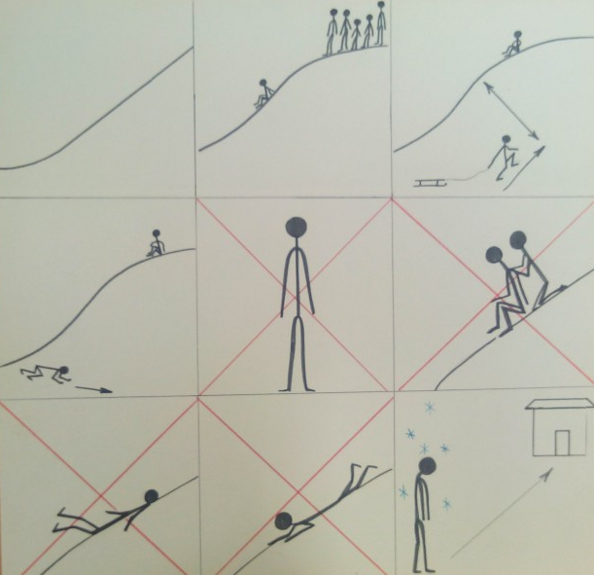
1. Можно кататься на горке с ровным ледовым покрытием.
2. Соблюдать очерёдность.
3. В гору подниматься подальше от спуска.
4. После скатывания с горы, надо отползти как можно быстрее.
5. Нельзя кататься стоя.
6. При спуске нельзя цепляться друг за друга.
7. Нельзя скатываться на спине,
8. на животе, особенно лицом вперёд.
9. Если почувствуешь, что замёрз или устал, нужно идти домой.
Ответы детей.
Маша: Вот это да! Вот это помогалочка настоящая! Как интересно!
В-ль: Молодцы, ребята! Помогли нашей Маше запомнить очень важные правила. Но это ещё не всё! У Маши замёрзли ноги и она простыла. А ведь этого могло и не быть, если бы Маша знала ещё одни правила. Мы сейчас узнаем как можно помочь себе, если замёрзли ноги.
В-ль демонстрирует мнемотаблицу «Если замёрзли ноги» (незнакомую детям). Даёт пояснение и образец рассказа по ней.

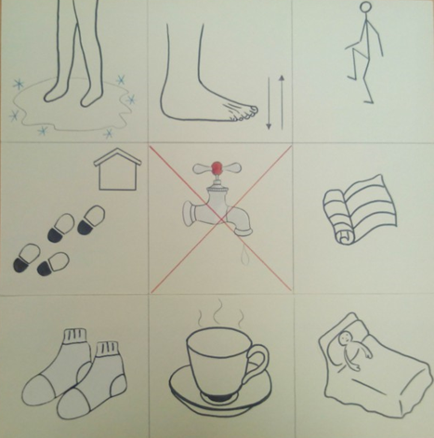
1. Если замёрзли или промокли ноги
2. нужно пошевелить пальцами ног,
3. побегать, попрыгать,
4. пойти домой.
5. Нельзя отогревать ноги в горячей воде.
6. Ноги надо растереть сухим полотенцем
7. и надеть тёплые носки
8. Выпить что-нибудь горячее
9. и накрыть ноги.
Ответы детей.
Маша: Спасибо вам большое, дети! Теперь то уж я запомнила, что нужно делать, если не хочешь болеть и как надо вести себя на ледяной горке! Если бы я это знала раньше, не произошли бы со мной такие неприятности! Вы такие молодцы, ребята, что научили меня таким важным правилам! Как я рада! Я хочу вам подарить раскраски «Безопасность зимой»! Вы сможете раскрасить их цветными карандашами.
(Даёт воспитателю раскраски для детей, прощается).
В-ль: Понравилась вам, ребята, наша гостья? Как многому вы её научили! Молодцы! Вспомните, какое настроение было у Маши сначала? А в конце? Мне кажется, что эту историю будет интересно послушать дома вашим мамам и папам.

А сейчас будем раскрашивать и сделаем с вами коллаж «Безопасность зимой».
